IIS “De Titta - Fermi”
Viale Marconi, 14 – Lanciano (CH)
Comune di Lanciano
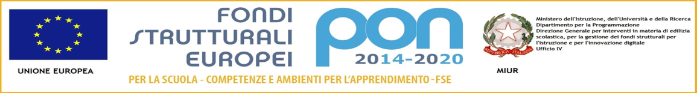
Fondi Strutturali Europei- Programma Operativo Nazionale “Per la scuola, competenze e ambienti per l’ apprendimento”- 2014/2020. Avviso pubblico 3781 del 05/04/2017. “Potenziamento dei percorsi di Alternanza Scuola Lavoro”. Asse 1 – Istruzione – Fondo Sociale Europeo (FSE).Obiettivo Specifico 10.6 Qualificazione dell’Offerta di Istruzione e Formazione Tecnica e Professionale – Azione 10.6.6. Obiettivo Specifico 10.2. Miglioramento delle competenze chiave degli allievi – Azione 10.2.5.Codice identificativo progetto: 10.6.6 A – FSE PON – AB -2017 – 22 CUP :E45B18000010007

Riflessioni su un percorso di Alternanza Scuola Lavoro
19 settembre 2019 ore 16:30
Palazzo degli Studi, c.so Trento e Trieste LANCIANO
Saluti Istituzionali:
Daniela Rollo – Dirigente Scolastico I.I.S. “De Titta - Fermi”
Mario Pupillo – Sindaco Comune di Lanciano
Introduzione e coordinamento dei lavori:
Patrizia D’Amelio – Docente e referente progetto
Nicoletta Di Camillo – Docente e referente progetto
Interventi:
Gianlorenzo Molino – DMC Sangro Aventino
Noemi Di Bello – Presentazione lavori progetto
Alessandro Addari – Export Manager Top Solutions
Gilberto Candeloro – ITS Lanciano
Luca Barbero – ANPAL Servizi

Dibattito e Conclusioni

